“楚天英才计划”申报管理系统操作手册

（个人申报流程）

一.系统登录

登陆湖北人才网（www.jobhb.com）点击楚天英才计划banner图或者点击楚天英才计划栏目，进入申报管理系统

或者在电脑浏览器中输入网址https://rctb.hubeipeople.com/login，打开楚天英才计划申报管理系统。



二、个人登录

请先点击【立即注册】注册账号。

若已有账号，请正确填写账号，密码，点击登录即可。



三、选择领域

选择自己的专业领域进行项目申报，点击【开始申报】

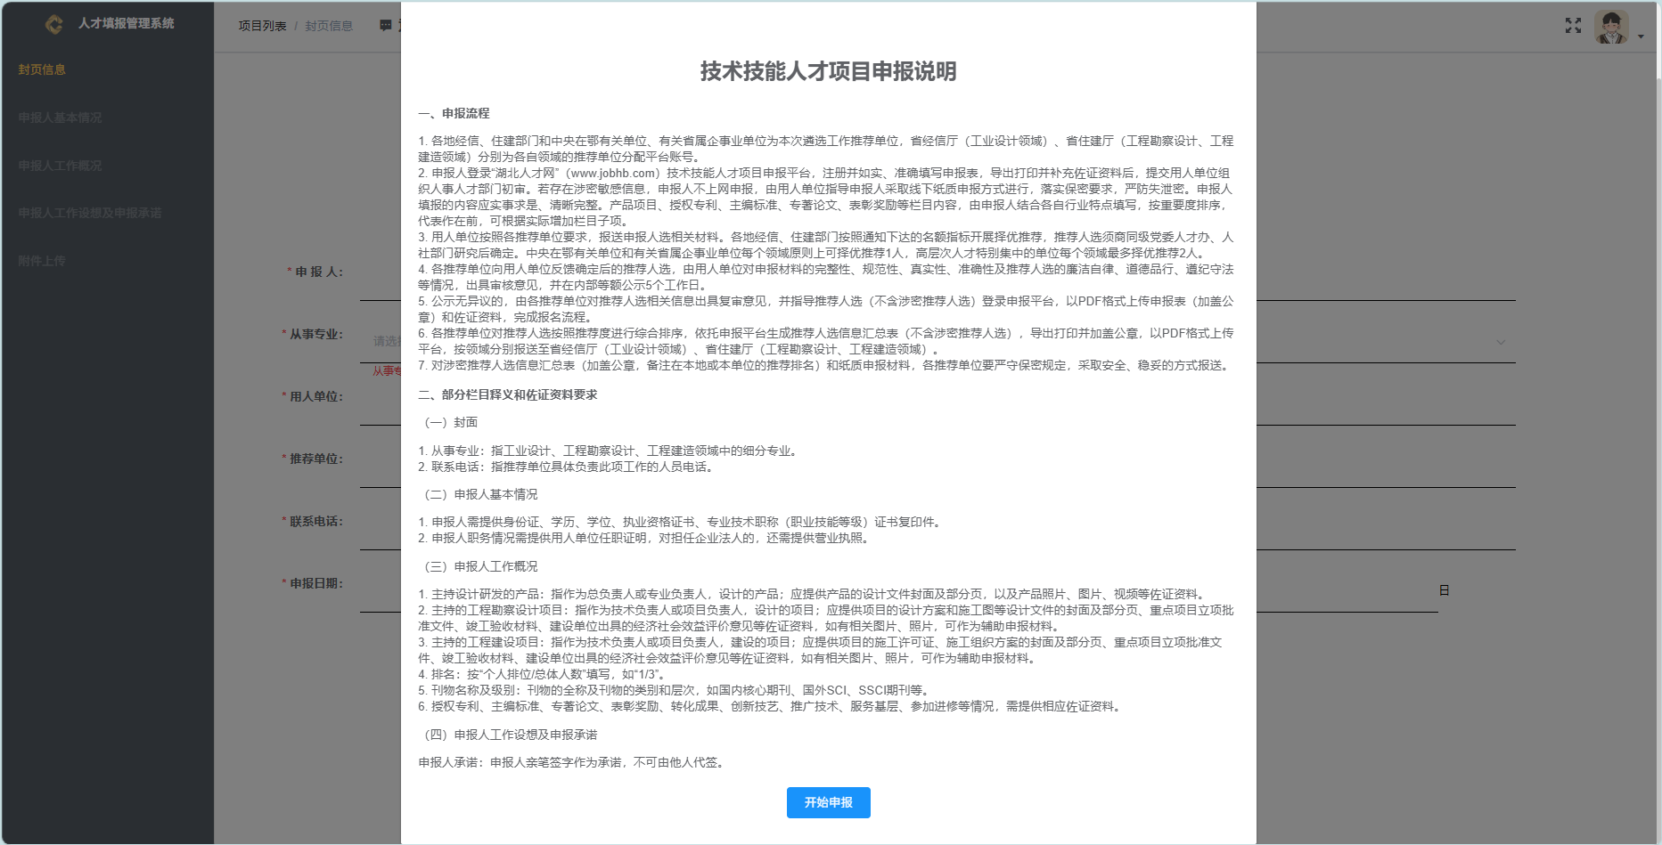

四、填写申报（个人申报）

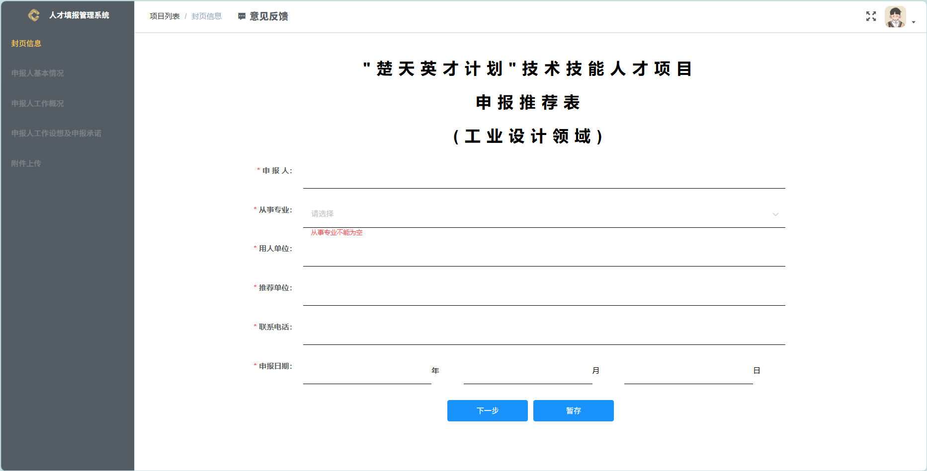填写【申报推荐表】后点击进入【下一步】，开始填写【申报人基本情况】。

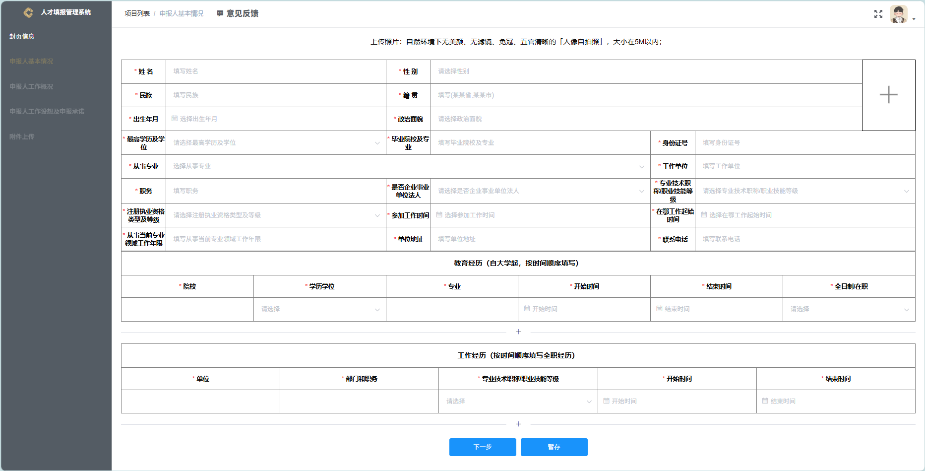



注：如有多段教育经历和工作经历，请点击【+】，继续填写。

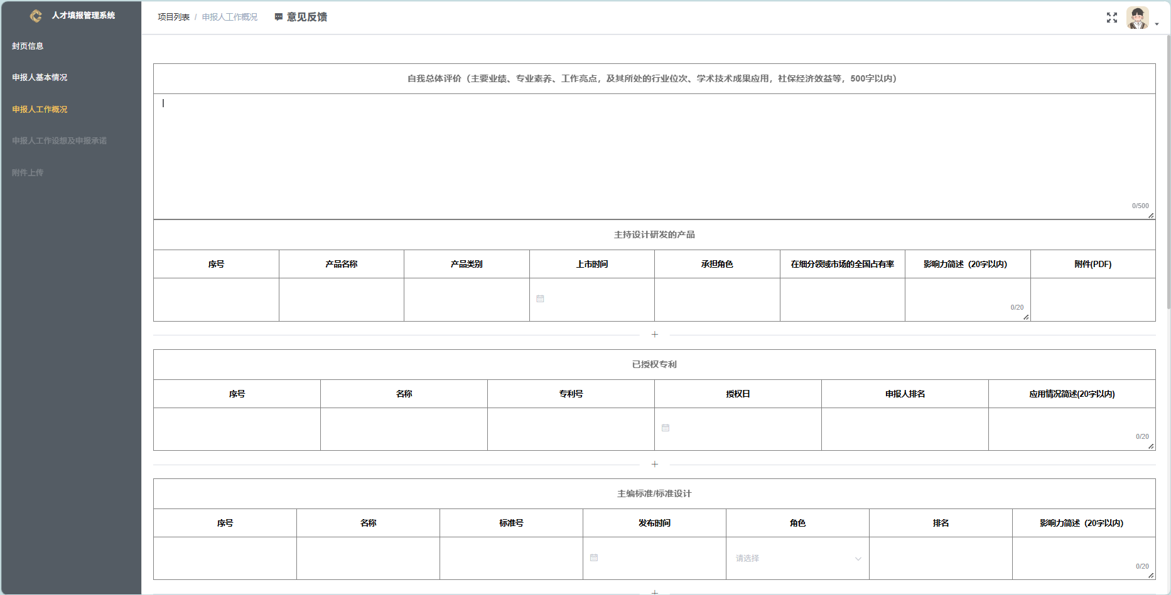

所有基本情况填写完毕后，点击【下一步】，开始填写【申报人工作概况】

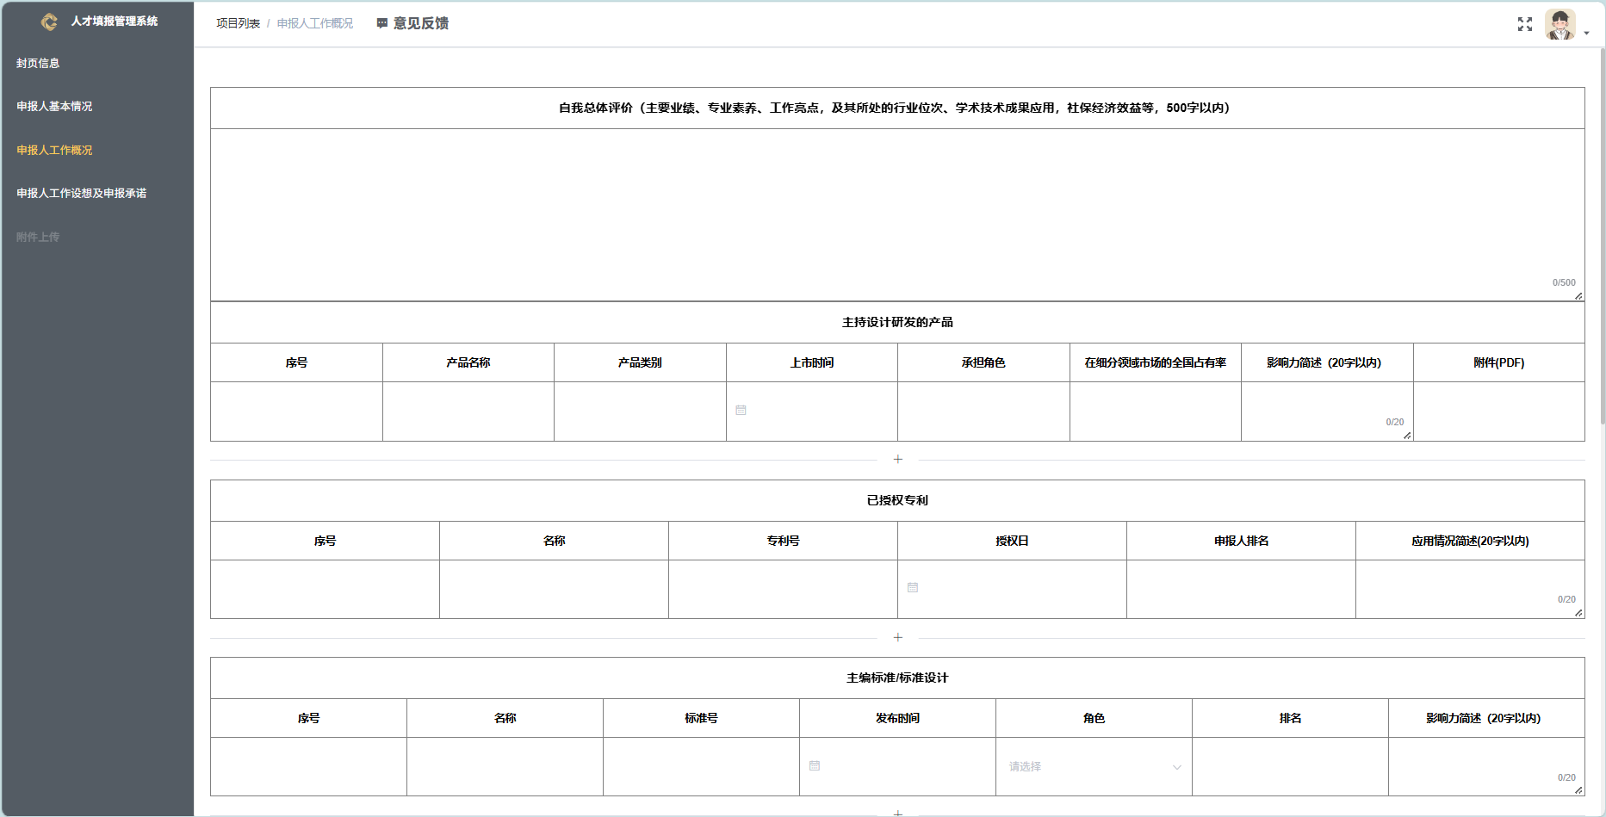

注：如有多段内容需填写，请点击【+】，继续填写。

所有工作概况填写完毕后，点击【下一步】，开始填写【申报人工作设想及申报承诺】

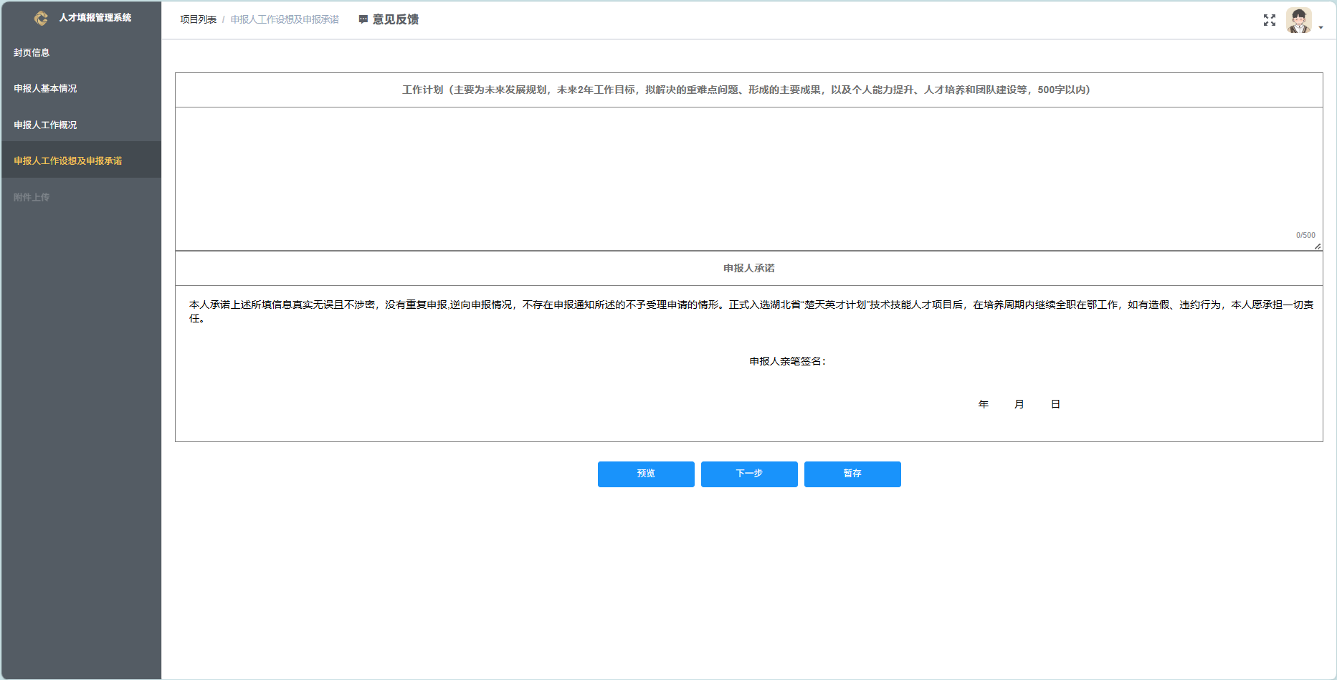

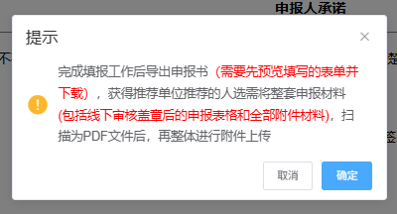

【申报人工作设想及申报承诺】填写完毕后请先点击【预览】，预览填写的表单并点击最下方的【下载】。获得推荐单位推荐的人选需将整套申报材料Word版本(包括线下审核盖章后的申报表格和全部附件材料)，扫描为PDF文件后，再点击【下一步】进行整体的附件上传。

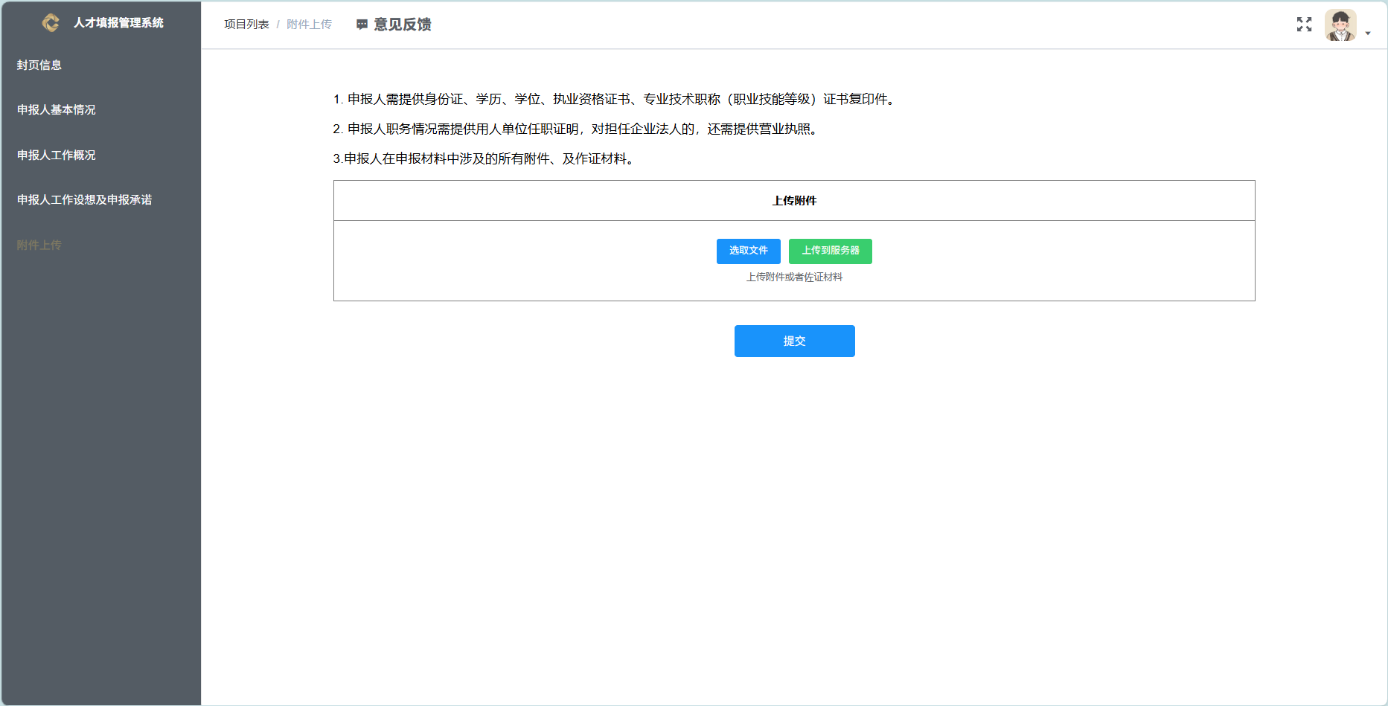

根据要求上传所有附件，并点击【上传到服务器】，再点击【提交】

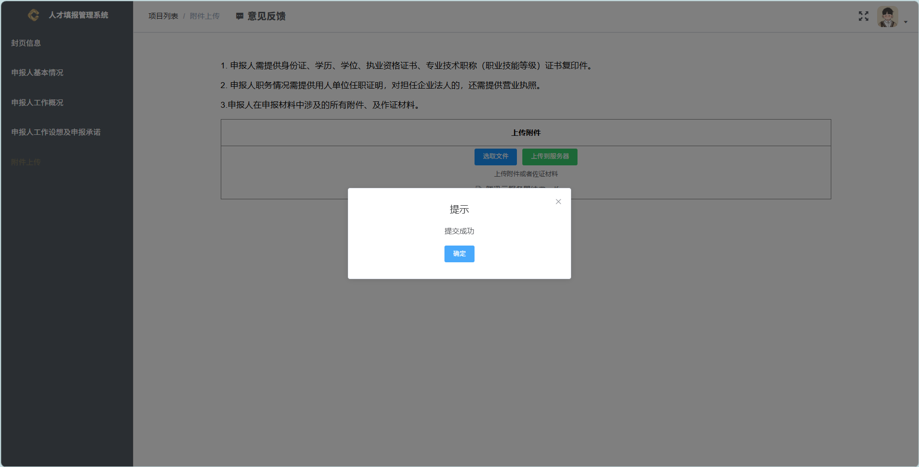

窗口弹出【提交成功】表示已完成所有申报工作。

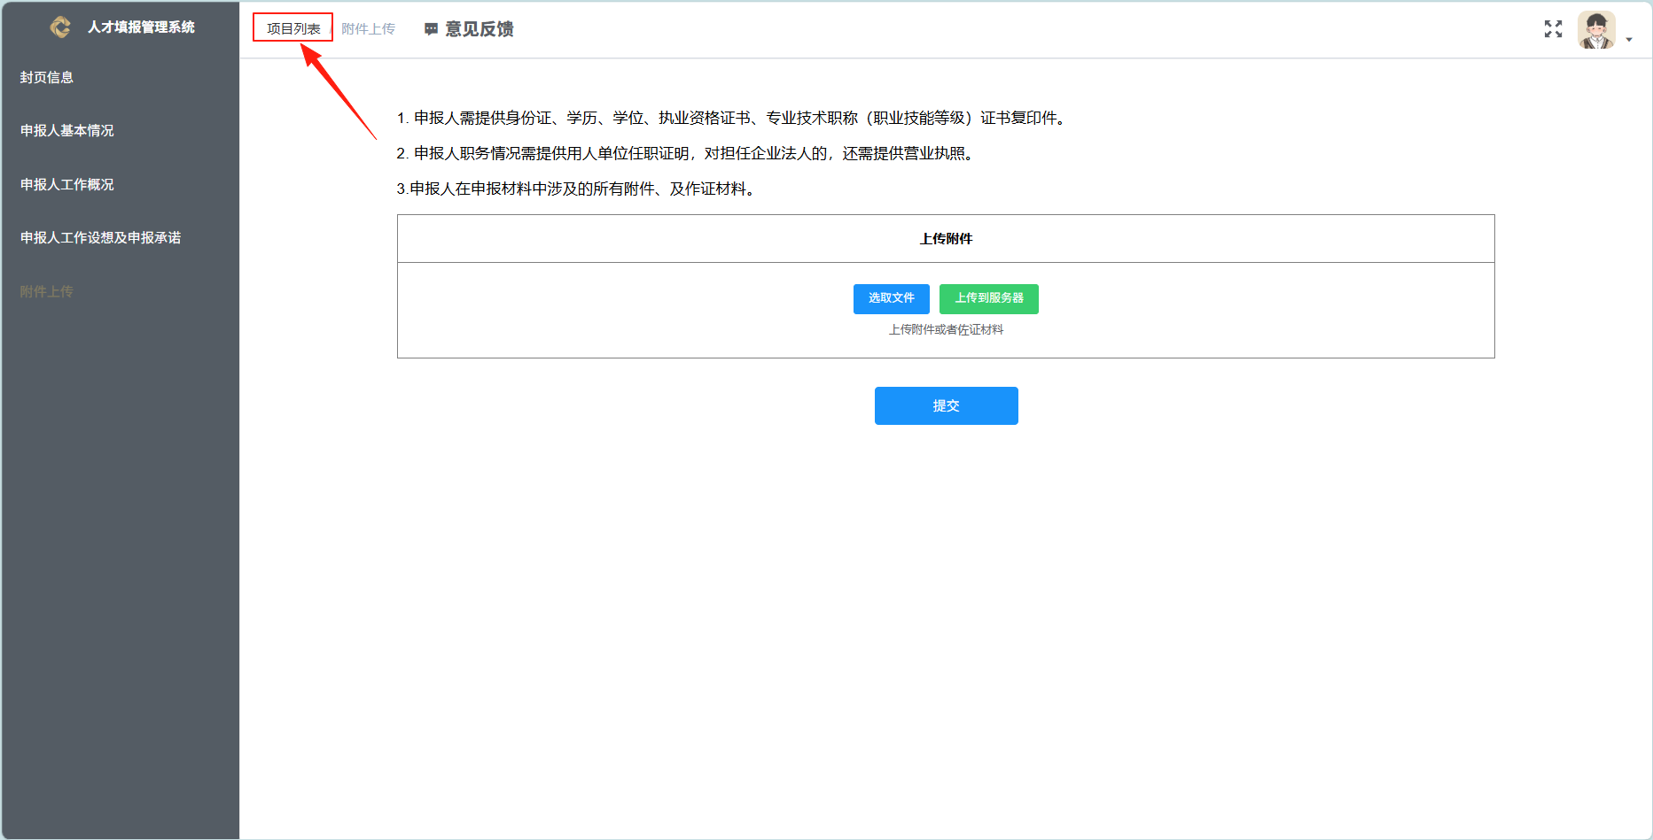

**注：如申报人发现选择领域错误，可点击左上方退回至【项目列表】，点击【清空表单】重新选择领域填写。**

